JÄRVA VALLA SUVEVOLLE 2022
27.juulil Aravete rannavolle väljakutel
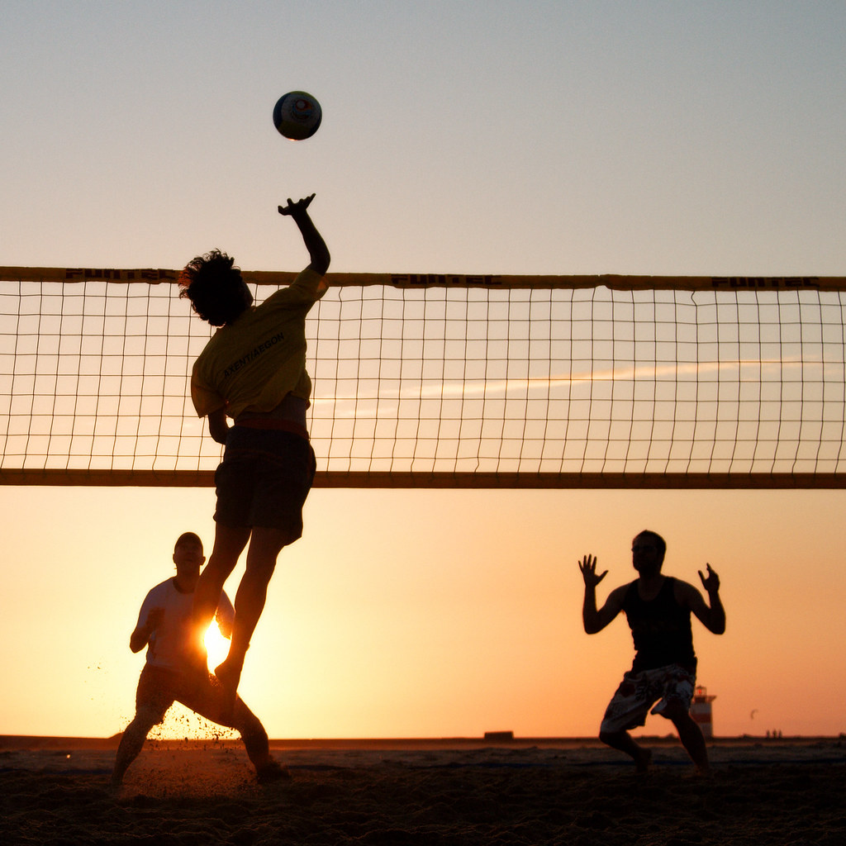
Võistkond P PV K
JÄRVA VV XXXXXX 1/8:25 1/12:25 2/25:23 2/25:19 1/26:28 7 96:120 (-24) 4.
KÄRAVETE 2/25:8 XXXXXX 2/25:15 2/25:15 2/25:9 2/25:20 10 125:67 (+58) I
ARAVETE I 2/25:12 1/15:25 XXXXXX 2/25:14 2/25:10 2/25:22 9 115:83 (+32) II
JÄRVA-JAANI 1/23:25 1/15:25 1/14:25 XXXXXX 2/25:16 1/19:25 6 96:116 (-20) 5.
AMBLA 1/19:25 1/9:25 1/10:25 1/16:25 XXXXXX 1/15:25 5 69:125 (-56) 6.
ARAVETE II 2/28:26 1/20:25 1/22:25 2/25:19 2/25:15 XXXXXX 8 120:110 (+10) III
Peakohtunik: Leo Matikainen

JÄRVA VALLA SUVEVOLLE 2022
I KÄRAVETE Hannes Sepp, Jaanus Käärma, Kristjan Kallaste, Epp, Sepp, Regina Veskimäe, Priit Grünthal
II ARAVETE I Marek Palandi, Marco Palandi, Kaidi Sommer, Kalle Uudeküll
III ARAVET II Aksel Õunapuu, Lauri Ilves, Margit Reinmets, Kristin Reinmets, Ahto Matvejev,
4. JÄRVA VV Toomas Tammik, Andres Pajula, Deivi Kõll, Annika Deedin
5. J-JAANI Siim Kallakmaa, Mikk Kallakmaa, Martin Jullinen, Pille Piiroja, Stella-Maria Link, Karoliine Link
6. AMBLA Atko Rootsma, Margus Porkveli, Birgit Afanasjev, Jelena Zubkevitš

